Кальмары, фаршированные креветками
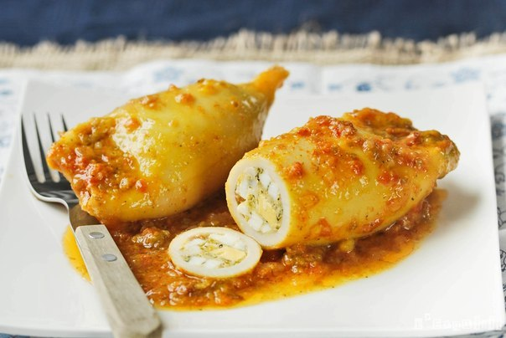
Ингредиенты:
4 больших очищенных кальмара (только тушки); плавники и щупальца кальмара
мороженные креветки – 250 г
половина нарезанного мелко лука
яйца, сваренные вкрутую – 2 шт
тертый сыр – 40 г
рубленная петрушка
мука – 50 г
соль и перец
Соус:
помидоры (без кожицы, косточек; мелко нарезанные) – 250 г
половина нарезанного мелко лука
белое вино – 200 мл
Приготовление:
Обжарьте креветки на небольшом количестве масла. Выложите на тарелку. На этом же огне обжарьте лук до полупрозрачного состояния, верните в сковороду креветки, добавьте плавники и шупальца кальмара, яйца, сыр и петрушку. Посолите и поперчите, перемешайте тщательно. Начините этой смесью кальмары и закрепите зубочисткой. Обваляйте в муке и обжарьте на масле.
В этой же сковороде приготовьте соус: обжарьте лук на масле, затем влейте вино, подождите пока он выпарится немного и выложите нарезанные помидоры. Тушите около 10 минут. Посолите и поперчите и добавьте воды в соус (по вкусу) и оставьте тушиться на 30 минут. За 5 минут до окончания готовки выложите в соус фаршированные кальмары, дайте время прогреться и подавайте.

